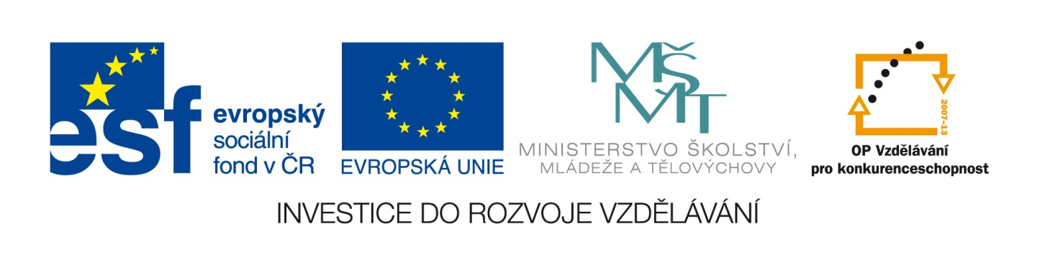
Označení materiálu: VY_32_INOVACE_KASPE_ANGLICTINA1_12
Název materiálu: Slovní zásoba 2
Tematická oblast: Angličtina 1. ročník – strojírenské obory
Anotace: Slovní zásoba je pro vyjadřování se v anglickém jazyce podstatným předpokladem pro studium angl.jazyka. Cílem práce je vytvořit podpůrný materiál pro výuku studentů tříletých učebních oborů.
Očekávaný výstup: Žák umí daná slovíčka a dovede je běžně používat.
Klíčová slova: slovní zásoba
Metodika: Zpracovaný materiál slouží k procvičování slovní zásoby. Pracovní list může být rozeslána žákům elektronicky nebo ji lze využívat elektronicky ve výuce.
Obor: tříleté učební obory
Ročník: 1.
Autor: Ing. Petr Kašpar
Zpracováno dne: 9.11.2012

Prohlašuji, že při tvorbě výukového materiálu jsem respektoval(a) všeobecně užívané právní a morální zvyklosti, autorská a jiná práva třetích osob, zejména práva duševního vlastnictví (např. práva k obchodní firmě, autorská práva k software, k filmovým, hudebním a fotografickým dílům nebo práva k ochranným známkám) dle zákona 121/2000 Sb. (autorský zákon). Nesu veškerou právní odpovědnost za obsah a původ svého díla.

KŘÍŽOVKA

1) králík
2) rodina
3) auto
4) obličej, tvář
5) vaření
6) tmavý
7) zvíře
8) zahrada
9) květina
10) krátký
11) ovoce
12) malý
13) zubař

1.
2.
3.
4.
5.
6.
7.
8.
9.
10.
11.
12.
13.

1. |  |  |  |  | R | A | B | B | I | T
2. |  |  |  | F | A | M | I | L | Y
3. |  |  |  |  |  |  | C | A | R
4. |  |  |  |  |  | F | A | C | E
5. |  |  |  |  | C | O | O | K | I | N | G
6. |  |  |  |  |  |  | D | A | R | K
7. |  |  |  |  |  |  | A | N | I | M | A | L
8. |  |  |  |  | G | A | R | D | E | N
9. |  |  |  |  | F | L | O | W | E | R
10. |  |  |  |  |  |  | S | H | O | R | T
11. |  |  |  |  | F | R | U | I | T
12. |  |  |  |  |  | L | I | T | T | L | E
13. |  |  |  |  |  |  | D | E | N | T | I | S | T

Doplňte podle smyslu následující slova do textu
(boyfriend, eighteen, tall, cats, sister, sport, student, long, name, brown)

This is my ….. Jane.
She is a ….. .
She has got a ….. .
Peter is ……. .
He has ….. hair and ….. eyes.
My mum’s ….. is Mary.
She is quite ….. .
My hobby is …… .
I have got a dog and two ……. .

Správné řešení:
This is my sister Jane.
She is a student.
She has got a boyfriend.
Peter is eighteen.
He has long hair and brown eyes.
My mum’s name is Mary.
She is quite tall.
My hobby is sport.
I have got a dog and two cats.

Doplňte vynechaná písmena ve slovech a přeložte do češtiny:

n--rly
-ath-r
c--k
sho--
pa--nt-
-ams--r
-ar--n
pi--a
-ind
s--ll

Správné řešení:
nearly - skoro
father - otec
cook – vařit, kuchař
short - krátký
parents - rodiče
hamster - křeček
garden - zahrada
pizza - pizza
kind – laskavý, milý
small - malý

